Как совершить перевод в иностранной валюте
за пределы Республики Беларусь
на счет юридического лица и ИП
(валюта – доллары США, евро)
- Для этого Вам необходимо перейти в раздел «Каталог», подраздел «Переводы», выбрать «Перевод в иностранной валюте за пределы Беларуси».
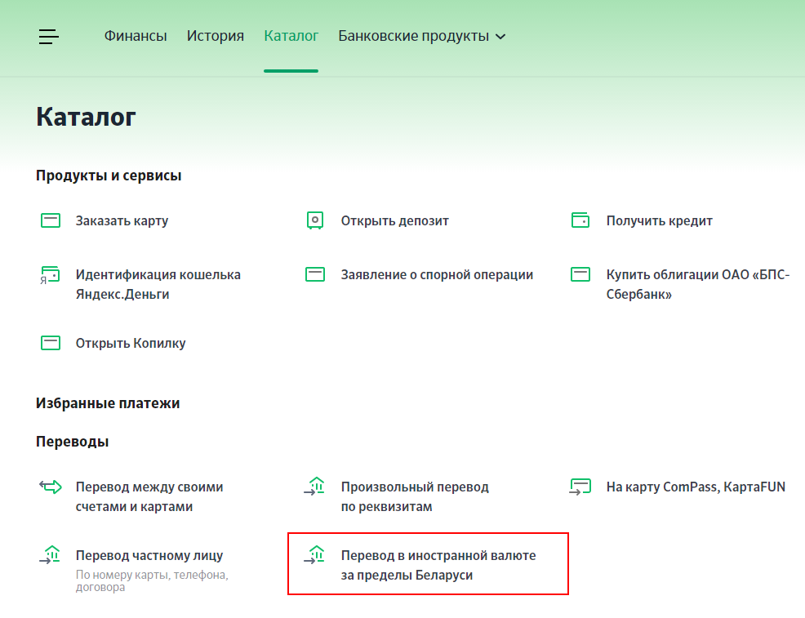

- Выберите «Организации»:
- выберите валюту перевода
- проставьте отметку в поле «Разрешение Национального банка Республики Беларусь не требуется» (если на совершение данного перевода разрешение Национального банка Республики Беларусь не требуется).
С перечнем операций, требующих разрешения НБ РБ на их проведение, можно ознакомиться на Web-сайте Банка в разделе «Платежи и переводы» - «Трансграничные переводы в удаленных каналах обслуживания»
Если перевод требует разрешения НБ РБ, для его проведения необходимо обратиться в подразделение Банка.
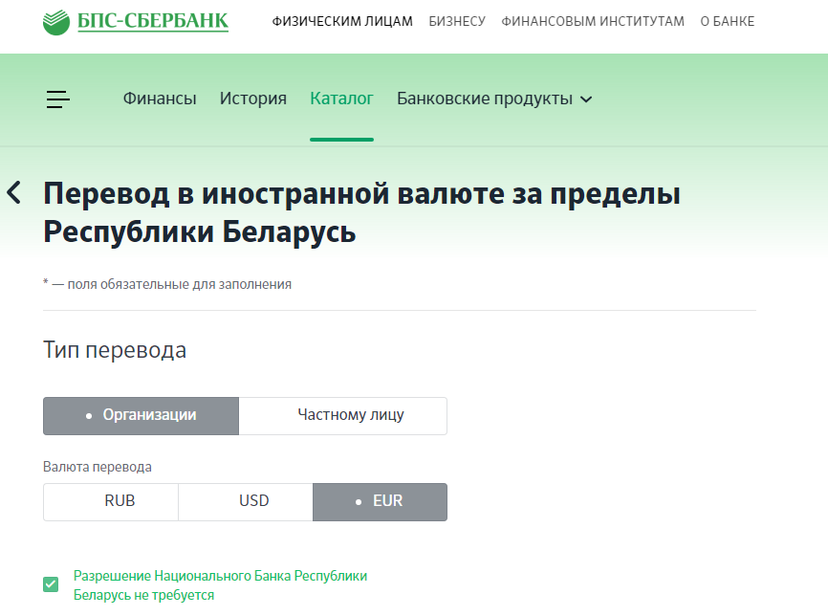
Обращаем внимание: при заполнении реквизитов перевода все поля, помеченные *, должны быть обязательно заполнены
3. Проверьте правильность отображения личных данных отправителя перевода:
- ФИО
- адреса регистрации
- паспортных данных
- идентификационного номера
Внимание! Если Ваши личные данные изменились, обратитесь в любое подразделение Банка с документом, удостоверяющим личность.

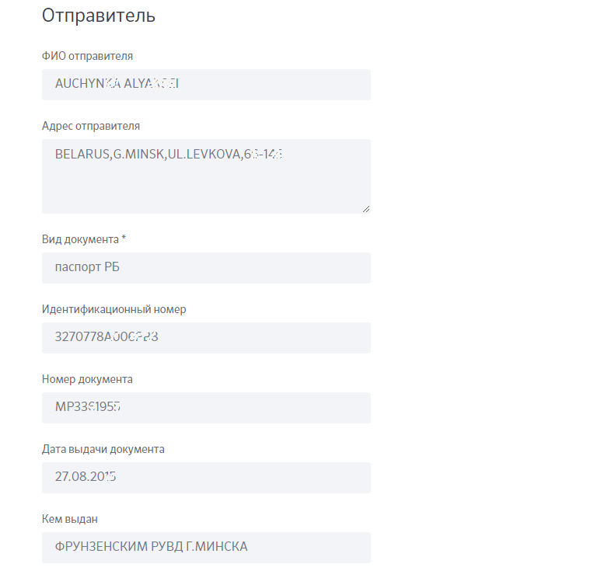
- Заполните данные банка получателя:
- укажите SWIFT-код банка
- перейдите на строку «Наименование банка». Наименование банка, адрес банка, страна банка получателя отобразятся автоматически
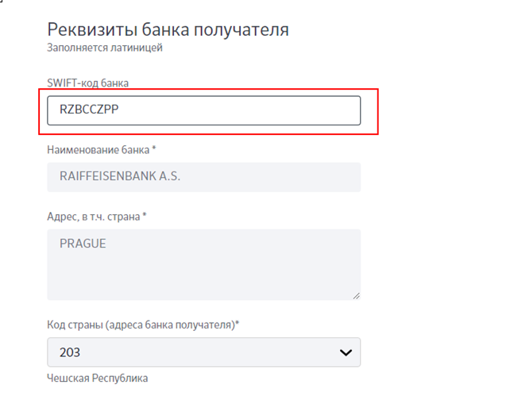
- Заполните данные Получателя:
- При необходимости указания идентификатора организации (например ИНН, КПП и т.д.) укажите кодовое слово «INN», «KPP» латиницей и далее его номер
- укажите наименование получателя (использование кавычек в данном поле не допускается)
- укажите адрес получателя (страна указывается обязательно)
- выберите из всплывающего списка страну адреса Получателя перевода
- укажите номер счета получателя в валюте перевода. В Европейских странах - счет в формате IBAN, в Российской Федерации длина счета - 20 символов

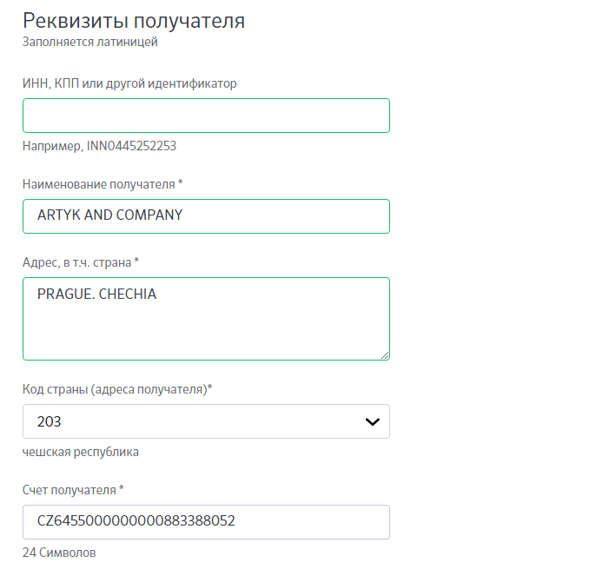
• Routing заполняется при необходимости:
- Заполнение реквизитов банка-корреспондента не обязательно. (При необходимости заполнения, необходимо выбрать «Добавить реквизиты банка-корреспондента» - «Да»)
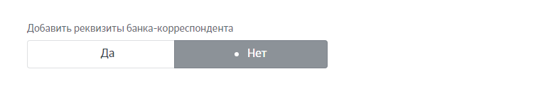6. Заполните Реквизиты платежа:
- укажите назначение платежа на английском или другом иностранном языке латинскими буквами
- укажите назначение платежа на русском языке (кириллицей)
- проставьте отметку «Перевод не связан с предпринимательской деятельностью»
- выберите из всплывающего списка гражданство получателя
- выберите из всплывающего списка Код отчетности, если Код отчетности не заполнен автоматически (перевод -оплата за товар- код 110, за обучение – код 321, информационные услуги -442, туристические услуги, поездки -323, а также другие коды можно выбрать из справочника).
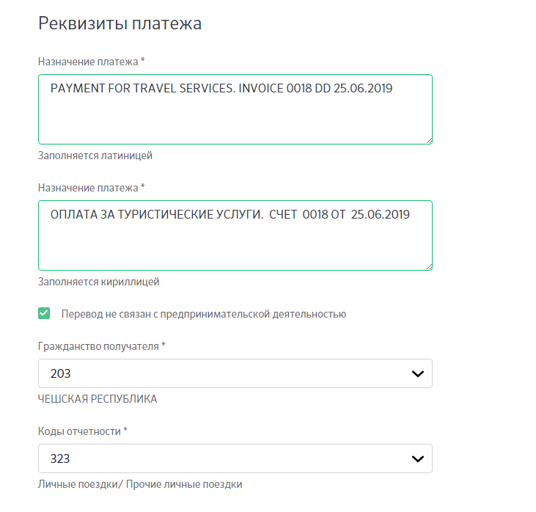
7. Выберите банковскую платежную карту, с которой будет осуществляться списание денежных средств. Валюта банковской платежной карты может не соответствовать валюте перевода. При этом произойдет автоматическая конвертация денежных средств по валютно-обменному курсу, установленному по банковским платежным картам на время и дату совершения операции.
- Укажите сумму перевода в валюте перевода
- Нажмите кнопку продолжить

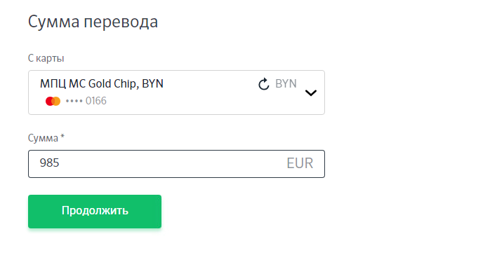
- Внимательно проверьте правильность всех указанных реквизитов в отраженной на экране форме.
- Если все реквизиты указаны верно, нажмите кнопку «Продолжить»

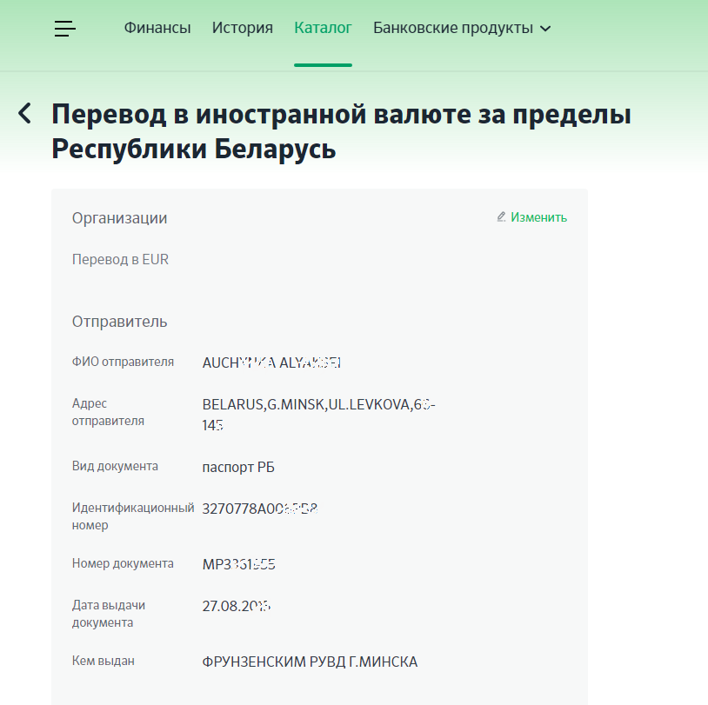
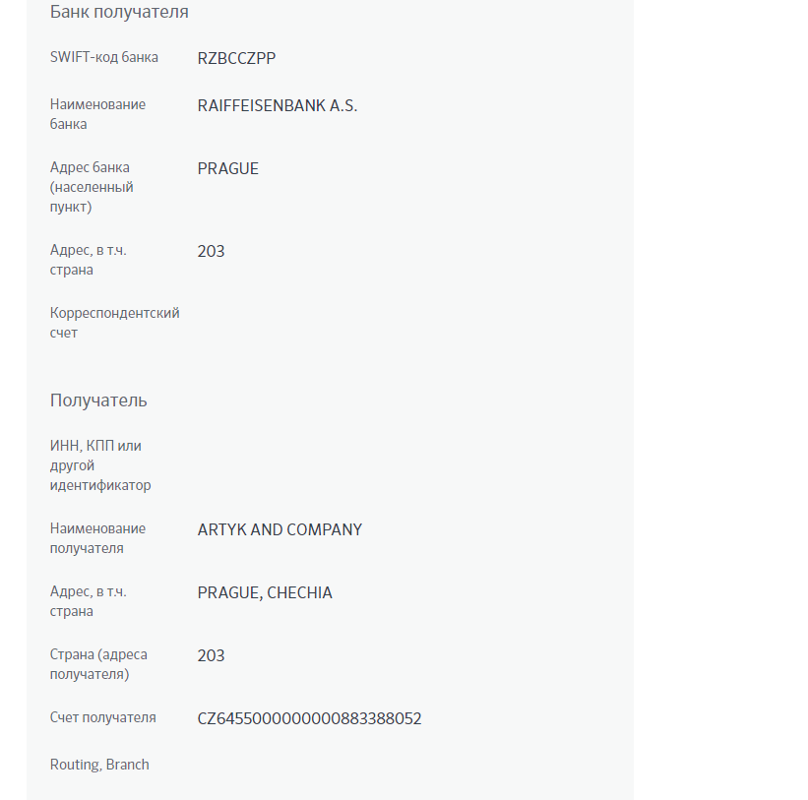

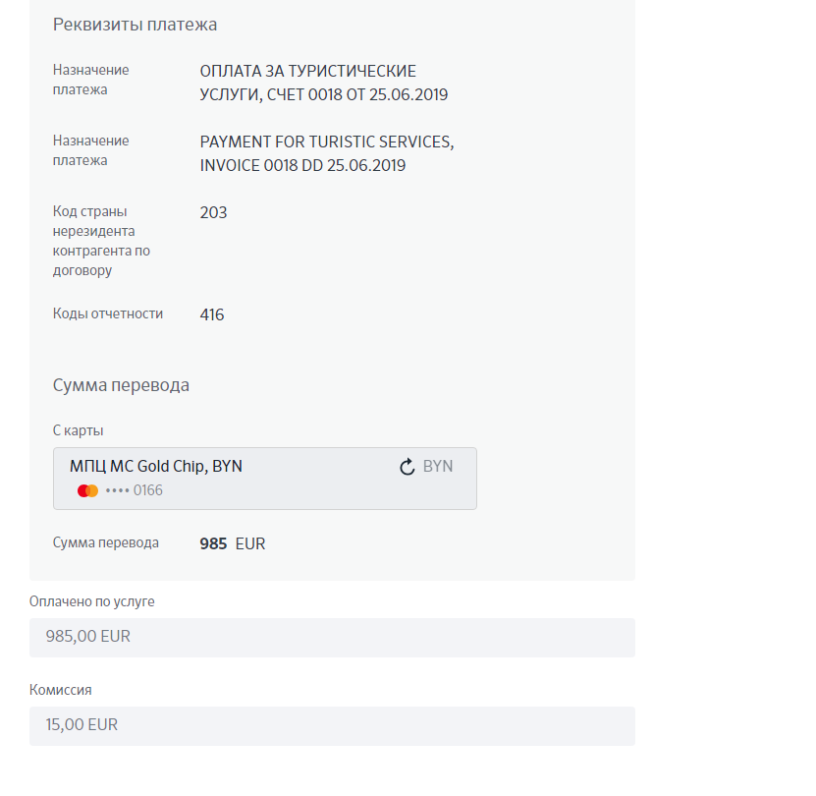
- Проверьте, указанный на экране валютно-обменный курс по карточным операциям, если при совершении перевода валюта карточки не совпадает с валютой перевода;
• проставьте согласие с валютно-обменным курсом по банковским платежным карточкам «С курсами согласен(а)», если курс Вас устраивает
- Нажмите на кнопку «Запросить SMS-пароль». На Ваш телефонный номер придет SMS с номером пароля.

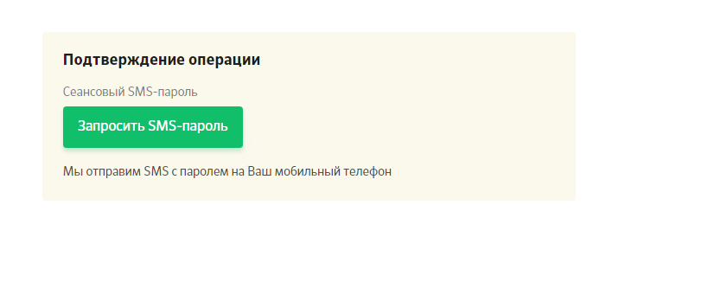
- Введите в окошко номер SMS-пароля и нажмите кнопку «Оплатить»
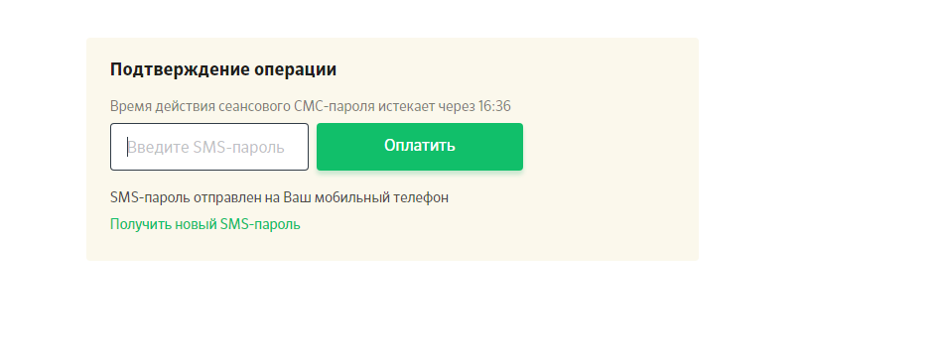
- По итогам совершения операции на экран выдается карт-чек
Все данные, указанные в вышеизложенной информации, являются примерными и вымышленными

